

**ประกาศเทศบาลตำบลริมเหนือ**

**เรื่อง จัดตั้งศูนย์ข้อมูลข่าวสารเทศบาลตำบลริมเหนือ**

-----------------------------

ด้วยสำนักงานปลัดสำนักนายกรัฐมนตรี โดยสำนักงานคณะกรรมการข้อมูลข่าวสารของ

ราชการได้จัดงานสัมมนาทางวิชาการประจำปีของการประกาศใช้พระราชบัญญัติข้อมูลข่าวสารของราชการ พ.ศ. 2540 ประจำปี 2558 เมื่อวันพฤหัสบดีที่ 147 มีนาคม 2559 ณ ตึกสันติไมตรี ทำเนียบรัฐบาล ซึ่งนายกรัฐมนตรีได้กล่าวเปิดงานฯ ว่า ปี 2560 เป็นปีแห่ง “ศูนย์ข้อมูลข่าวสารของราชการ” โดยให้หน่วยงานของรัฐทุกแห่งของรัฐบาลมีศูนย์ข้อมูลข่าวสาร และสั่งการให้เร่งผลักดันให้ทุกหน่วยงานเปิดเผยข้อมูลข่าวสารใน

การบริหารงานภาครัฐให้ได้ภายในปี 2560นั้น

ตามพระราชบัญญัติข้อมูลข่าวสาร พ.ศ.2540 ได้กำหนดให้ประชาชนสามารถรับรู้ข้อมูล

ข่าวสารเกี่ยวกับการดำเนินการต่างๆ ของรัฐ พร้อมทั้งสามารถแสดงความคิดเห็นได้ และในการขอข้อมูลข่าวสารนี้ ต้องไม่เป็นการเปิดเผยข้อมูลของบุคคลอื่น หรือเป็นการแสวงหาผลประโยชน์ทางการค้า

ทั้งนี้ เพื่อให้การดำเนินการถูกต้องเป็นไปตาม ตามพระราชบัญญัติข้อมูลข่าวสาร พ.ศ.2540 เทศบาลตำบลริมเหนือ จึงกำหนดหลักเกณฑ์การขอข้อมูลข่าวสาร รายละเอียด ดังต่อไปนี้

**1. ขั้นตอนและกำหนดระยะเวลาในการให้บริการข้อมูลข่าวสาร**

1) ผู้มาขอตรวจดูข้อมูลข่าวสารลงชื่อในสมุดทะเบียน

2) ผู้มาขอตรวจดูข้อมูลข่าวสารสามารถดูค้นหาข้อมูลข่าวสาร ได้ด้วยตนเองหรือจะขอให้เจ้าหน้าที่ประจำศูนย์ช่วยแนะนำค้นหาให้ก็ได้

3) หากผู้มาขอตรวจดูข้อมูลข่าวสารประสงค์จะได้สำเนาหรือสำเนาข้อมูลข่าวสารที่มีคำรับรองความถูกต้อง ให้ยื่นคำร้องตามแบบที่เทศบาลตำบลริมเหนือกำหนด

4) หากข้อมูลข่าวสารที่ขอตรวจดู ไม่ใช่ข้อมูลข่าวสารที่ต้องจัดไว้ให้ประชาชนเข้าตรวจดูเจ้าหน้าที่ ประจำศูนย์จะส่งคำขอไปให้หน่วยงานที่ครอบครองดูแลข้อมูลข่าวสารนั้นพิจารณาดำเนินการต่อไป

5) กำหนดระยะเวลาในการให้บริการข้อมูลข่าวสาร

- การให้บริการสำเนาข้อมูลข่าวสารที่จัดไว้ในศูนย์ข้อมูลข่าวสาร สามารถดำเนินการให้แล้วเสร็จได้ภายในวันทำการที่ได้มีคำขอ

- การให้บริการสำเนาข้อมูลข่าวสารอื่นๆ ที่พร้อมจะให้ได้ สามารถดำเนินการให้แล้วเสร็จภายในวันที่ทำการที่ขอหรือโดยเร็ว ทั้งนี้ไม่เกิน 15 วัน

- ในกรณีที่ข้อมูลข่าวสารที่ขอมีจำนวนมากหรือไม่สามารถรวบรวมสำเนาให้แล้วเสร็จภายใน 15 วัน เทศบาลตำบลริมเหนือ จะแจ้งให้ผู้ขอทราบภายใน 15 วัน ว่าจะให้มารับข้อมูลข่าวสารได้ในวันที่เท่าใด

**2. ข้อมูลข่าวสารของราชการที่เทศบาลตำบลริมเหนือ ไม่อาจให้บริการได้ ได้แก่ข้อมูลข่าวสารที่เกี่ยวกับกรณีดังต่อไปนี้**

1. ความมั่นคงของประเทศ 2. ความปลอดภัยของบุคคล 3. ข้อมูลข่าวสารส่วนบุคคล

4. กฎหมายหรือบุคคลเจ้าของข้อมูลกำหนดมิให้เปิดเผย

-2-

**3. สิทธิอุทธรณ์คำสั่งมิให้เปิดเผย ข้อมูลข่าวสาร**

ในกรณีที่มีคำสั่งมิให้เปิดเผยข้อมูลข่าวสารตามที่ได้มีคำขอ ผู้ยื่นคำขอมีสิทธิอุทธรณ์คำสั่งดังกล่าวได้ตามพระราชบัญญัติข้อมูลข่าวสารของราชการ พ.ศ. 2540 ต่อคณะกรรมการข้อมูลข่าวสารของราชการสำนักงานเทศบาลตำบลริมเหนือ หมู่ที่ 1 ตำบลริมเหนือ อำเภอแม่ริม จังหวัดเชียงใหม่ 50180 หรือทางเว็บไซด์ [WWW.RIMNUAR.GO.TH](http://WWW.RIMNUAR.GO.TH) ได้ดังต่อไปนี้

1. การอุทธรณ์คำสั่งไม่เปิดเผยข้อมูลข่าวสารของทางราชการ ตามมาตรา 14 มาตรา 15 ภายใน 15 วัน นับแต่วันที่ได้รับคำสั่งมิให้เปิดเผยข้อมูลข่าวสารของทางราชการ (มาตรา 18)

2. การอุทธรณ์คำสั่งไม่รับฟังคำคัดค้านมิให้เปิดเผยข้อมูลข่าวสารของผู้มีประโยชน์ได้เสีย ตามมาตรา 17 ภายใน 15 วัน นับแต่วันได้รับแจ้งคำสั่งไม่รับฟังคำคัดค้านมิให้เปิดเผยข้อมูลข่าวสารของทางราชการ

จึงประกาศให้ทราบโดยทั่วกัน

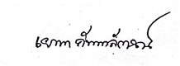ประกาศ ณ วันที่ 28 เดือน มกราคม พ.ศ.2562

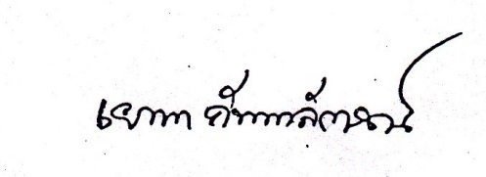

(นางเยาวพา กันทาลักษณ์)

นายกเทศมานตรีตำบลริมเหนือ

**แนบท้ายประกาศเทศบาลตำบลริมเหนือ ลงวันที่ มกราคม 2562**

***ขั้นตอนการขอรับบริการข้อมูลข่าวสารของราชการ  
ณ ศูนย์ข้อมูลข่าวสารเทศบาลตำบลริมเหนือ***

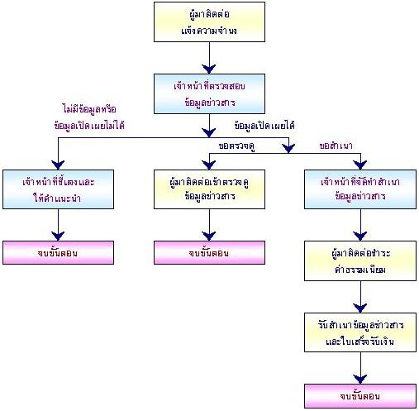

**ข้อมูลข่าวสารติดต่อได้ 4 วิธี**

**1.** [**ติดต่อด้วยตนเอง**](http://www.opm.go.th/opmdoccenter/thaigov/home/htm/pre1.html) **ณ ศูนย์ข้อมูลข่าวสารองค์การบริหารส่วนตำบลสบเปิง**

**คำแนะนำผู้มาติดต่อ**

1. เขียนแบบการขอใช้บริการข้อมูลข่าวสารฯ ยื่นต่อเจ้าหน้าที่ เพื่อเสนอเจ้าของข้อมูลพิจารณา ใช้เวลา 10 นาที

2. กรณีการขอสำเนาข้อมูลข่าวสารให้ชำระค่าธรรมเนียมต่อเจ้าหน้าที่ ณ ศูนย์ข้อมูล ข่าวสารฯ และ ท่านจะได้รับใบเสร็จรับเงินทุกครั้ง

3. กรณีที่องค์การบริหารส่วนตำบลสบเปิง ไม่มีข้อมูลข่าวสารฯ ที่ท่านต้องการหรือข้อมูลที่ท่านต้องการเป็นข้อมูลที่เปิดเผยไม่ได้ เจ้าหน้าที่จะชี้แจงและให้คำแนะนำแก่ท่านแล้วแต่กรณี

**2. ติดต่อทางไปรษณีย์**

***ขั้นตอนการขอรับบริการข้อมูลข่าวสารของราชการทางไปรษณีย์***

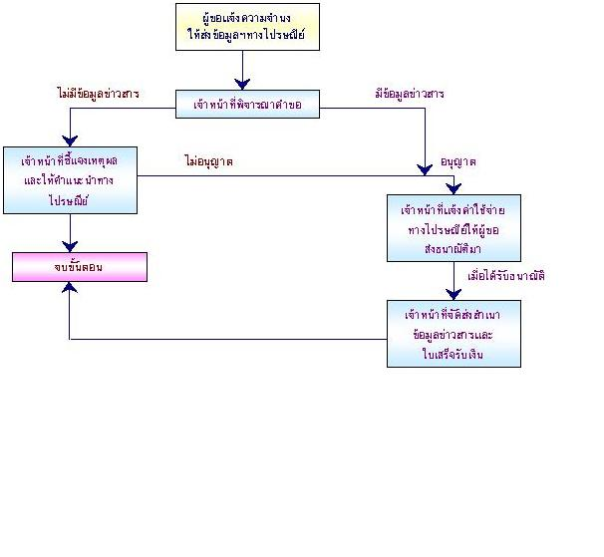



**คำสั่งองค์การบริหารส่วนตำบลสบเปิง**

**ที่ 03/ 2562**

**เรื่อง แต่งตั้งคณะกรรมการศูนย์ข้อมูลข่าวสาร**

**……………………………**

ตามที่ องค์การบริหารส่วนตำบลสบเปิง ได้จัดตั้งศูนย์ข้อมูลข่าวสาร เพื่อให้ประชาชนสามารถรับรู้ข้อมูลข่าวสารที่เกี่ยวกับการดำเนินงานต่างๆ ของรัฐ ให้เป็นไปตามพระราชบัญญัติข้อมูลข่าวสาร ของทางราชการ พ.ศ.2540

เพื่อให้คณะกรรมการ ปฏิบัติหน้าที่เกี่ยวกับการเปิดเผยข้อมูลข่าวสารของทางราชการให้เป็นไปตามพระราชบัญญัติฯ ดังกล่าว เทศบาลตำบลริมเหนือ จึงแต่งตั้งคณะกรรมการศูนย์ข้อมูลข่าวสาร ดังต่อไปนี้

1. นายพงศกร หาญใจ ปลัดเทศบาลตำบลรมเหนือ ประธานกรรมการ

2. นางสาวกานดา ขันตา หัวหน้าสำนักงานปลัด กรรมการ

3. นางนวลอนงค์ แช่มช้อย ผอ.กองคลัง กรรมการ

4. นางสาวนิศรา รัฐผไท ผอ.กองการศึกษาฯ กรรมการ

5. นางนงนุช เครือศรี ผอ.กองช่าง กรรมการ 6. นายอรรถกฤต อินต๊ะรักษา นิติกรชำนาญการ กรรมการ/เลขานุการ

ให้มีอำนาจและหน้าที่ ดำเนินการกำกับดูแล ตรวจสอบ กลั่นกรอง วินิจฉัย อนุมัติการเปิดเผย และไม่เปิดเผยข้อมูลข่าวสารของราชการภายในหน่วยงาน ให้เป็นไปตามเกณฑ์ แนวทางและให้ถือปฏิบัติให้ถูกต้องตามพระราชบัญญัติข้อมูลข่าวสารของราชการ พ.ศ. 2540 โดยเคร่งครัดและให้คำนึงถึงประโยชน์สูงสุดของทางราชการเป็นสำคัญ

ทั้งนี้ตั้งแต่บัดนี้เป็นต้นไป

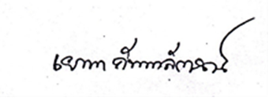 สั่ง ณ วันที่ 3 มกราคม พ.ศ. 2562

(นางเยาวพา กันทาลักษณ์)

นายกเทศมานตรีตำบลริมเหนือ



**คำสั่งเทศบาลตำบลริมเหนือ**

**ที่ 04 / 2562**

**เรื่อง แต่งตั้งเจ้าหน้าที่รับผิดชอบงานศูนย์ข้อมูลข่าวสาร**

**……………………………**

ตามที่เทศบาลตำบลริมเหนือ ได้ประกาศจัดตั้งศูนย์ข้อมูลข่าวสารเทศบาลตำบลริมเหนือ เพื่อให้ประชาชนสามารถรับรู้ข้อมูลข่าวสารที่เกี่ยวกับการดำเนินงานต่างๆของรัฐ ให้เป็นไปตามพระราชบัญญัติข้อมูลข่าวสาร ของทางราชการ พ.ศ. 2540

เพื่อให้ประชาชนได้รับข้อมูลข่าวสารด้วยความรวดเร็ว และตอบสนองข้อมูลข่าวสารได้ภายในระยะเวลาที่กำหนด ให้เป็นไปตามพระราชบัญญัติฯ ดังกล่าว เทศบาลตำบลริมเหนือ จึงแต่งตั้งบุคคลดังต่อไปนี้ ให้เป็นเจ้าหน้าที่รับผิดชอบงานข้อมูลข่าวสาร ได้แก่

1. นายอรรถกฤต อินต๊ะรักษา ตำแหน่ง นิติกร

2. นางสาวณราวดี เชื้อมูล ตำแหน่ง เจ้าพนักงานธุรการ

3. นางทิพย์สุคนธ์ อินใจดี ตำแหน่ง นักวิชาการจัดเก็บรายได้

4. นายนพดล พรหมซาว ตำแหน่ง นายช่างโยธา

5. นางสาวธิดารัตน์ ปันคำ ตำแหน่ง ผู้ช่วยเจ้าพนักงานธุรการ

โดยให้ปฏิบัติหน้าที่ ให้เป็นไปตามพระราชบัญญัติข้อมูลข่าวสารของราชการ พ.ศ. 2540 ทั้งนี้ ให้ปฏิบัติตามกฎ ระเบียบ ข้อบังคับ และกฎหมายอื่นๆ ที่เกี่ยวข้องโดยเคร่งครัดด้วย

ทั้งนี้ตั้งแต่บัดนี้เป็นต้นไป

 สั่ง ณ วันที่ 3 เดือน มกราคม พ.ศ. 2562

(นางเยาวพา กันทาลักษณ์)

นายกเทศมานตรีตำบลริมเหนือ